西安交通大学实验报告
课程_计算机程序设计_实验名称_C++语言简介_第 1 页 共 14 页
系 别_________钱学森_______________ 实 验 日 期 2018 年2月28 日
专业班级_____钱学森74_组别_____________ 实 验 报 告 日 期 2018 年2月28日
姓 名______潘昊璇___学号____2173510602____ 报 告 退 发 ( 订正 、 重做 )
同 组 人_________________________________ 教 师 审 批 签 字

- 实验目的
（1）掌握集成开发环境的使用方法；
（2）了解Ｃ++程序的基本特点。
- 实验内容

（－）编写一个计算三角形面积的程序。（提示：输入底边长和高，计算输出面积值，或输入三个边长计算输出面积值）（必做题目）
  - 要点分析
    - 定义变量：int
    - 输入变量：a，b
    - 计算s=a*b/2并输出s
  - 程序源代码
#include<iostream>
using namespace std;
int main()
{
int a, b;
cout << "输入底和高：";
cin >> a >> b;
cout << "三角形的面积是：" << a * b / 2 <<'\n';
return 0;
}
  - 实验结果
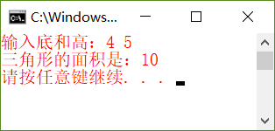
（二）输入长、宽、高（为实数），计算长方体的表面积和体积。（必做题目）
1. 要点分析
    - 输入长宽高：l，w，h
    - 体积v=l*w*h
    - 表面积s=2*（l*w+l*h+w*h）
    - 输出
2. 程序源代码
#include<iostream>
using namespace std;
int main()
{
float h, w, l;
cout << "依次输入长宽高：";
cin >> h >> w >> l;
cout << "体积为：" << h * w * l << endl << "表面积为：" << 2 * (h*w + h * l + w * l) << endl;
return 0;
}
3. 实验结果
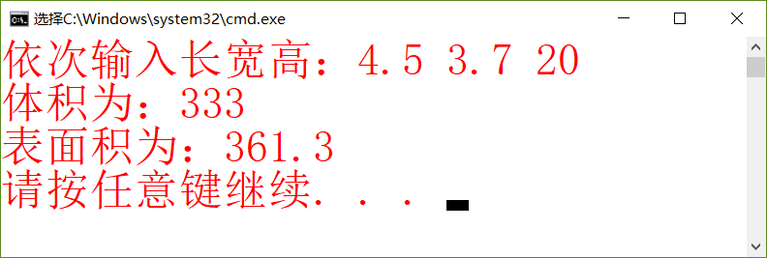
（三）编写程序：实现整数拼接。即输入两个只有二位十进制的整数，将这两个整数拼接成四位十进制数，两个数中较大的数放在高位上，较小的数放在低位上。例如：输入45和89，则输出整数8945。（必做题目）
1. 要点分析
- 输入数字a，b
- 若数字不是两位数，报错，否则到iii
- 判断a，b大小关系
- 将大者*100后与小者相加
- 输出
2. 程序源代码
#include<iostream>
using namespace std;
int main()
{
int a, b;
cout << "输入a，b：";
cin >> a >> b;
if (a < 100 & b < 100 & a>10 & b>10) //判断是否为2位数
if (a < b)
cout << "拼接后的数字为：" << b * 100 + a<<endl;
else
cout << "拼接后的数字为：" << a * 100 + b << endl;
else
cout << "输入错误\n";
return 0;
}
3. 实验结果
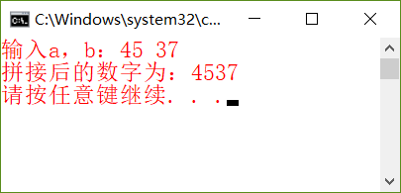
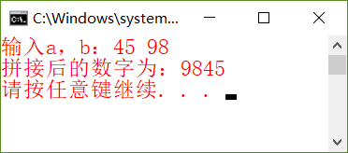
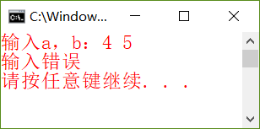
（四）编写程序：实现在屏幕上输出汉字“曲”的形状。（提示：采用英文字符*构成图案形状）。（必做题目）
1. 要点分析
- 输出 * *
* *
*************
* * * *
*************
* * * *
*************
即可
2. 程序源代码
#include<iostream>
using namespace std;
int main()
{
cout << " * * \n * * \n***********\n* * * *\n***********\n* * * *\n***********\n";
return 0;
}
3. 实验结果
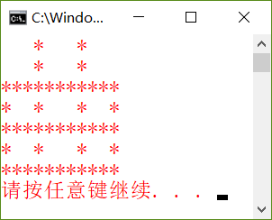

（五）输入x，计算x/sqrt(x2-3x+2)。提示：sqrt是开方函数，在程序的头部应加上语句：#include<cmath>即可直接调用函数。本程序关键在于要识别控制分母为0以及开方值不能为负数。（必做题目）
1. 要点分析
- 输入x
- 计算x²-3x+2
- 若小于等于0则返回错误，否则计算x/sqrt(x²-3x+2)并输出
2. 程序源代码
#include<iostream>
#include<cmath>
using namespace std;
int main()
{
double x;
cout << "输入数字：";
cin >> x;
if ((x*x - 3 * x + 2) <= 0)
cout << "错误\n";
else
cout << "得出的结果是：" << x / sqrt((x*x - 3 * x + 2))<<endl;
return 0;
}
3. 实验结果
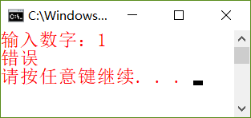
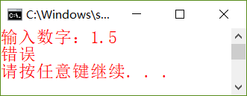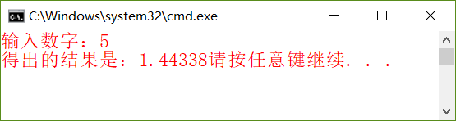
（六）修改PPT中小车水平运动程序，将小车垂直向下运动10行。（必作题目）
1. 要点分析
- 显示小车
- 消去小车后向下移动
- 显示小车
2. 程序源代码
#include<Windows.h>
#include<iostream>
using namespace std;
int main() {
cout << "O-O";
Sleep(1000);
for (int i = 0; i < 10; i++)
{
cout << "\b\b\b ";
cout << "\n" << "O-O";
Sleep(100);
}
cout << endl;
return 0;
}
3. 实验结果
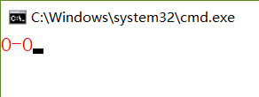
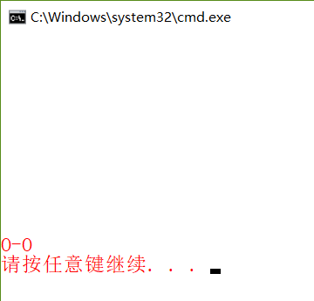
（七）自学课件中的积分程序，并加以修改，计算被积函数sin(x)+ex，积分区间（-1,1）。（提示：ex只要调用标准数学函数库exp(x)即可）。（选做题目）
1. 要点分析
- 赋值a=-1，b=1
- 定义积分分割的小区间数量step
- 定义积分等分区间
- 循环加和
2. 程序源代码
#include<math.h>
#include<iostream>
using namespace std;
int main()
{
double sum = 0, h,x,left,right, a = -1, b = 1, step;
cout << "输入你想要的精度（分割数量）：";
cin >> step;
h = ((b - a)/step); //计算小区间长度
for (int i = 0; i < step + 1; i++) //循环step次
{
x = (a + i * h);
left = sin(x) + exp(x); //左边长
right = sin(x) + exp(x); //右边长
sum = sum + (left + right ) * h / 2;
}
cout << "计算结果：" << sum << endl;
return 0;
}
3. 实验结果
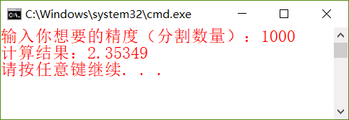
- 个人小结

